Внеклассное мероприятие в рамках недели математики.
2 класс
«По сказочной дорожке»
Игра-путешествие
Тема: решение примеров на сложение и вычитание в пределах 10. Решение задач изученных видов. Работа с геометрическими фигурами.
Цель: закрепить знание приёмов вычисления в пределах 10, умение решать задачи изученных видов, повторить виды геометрических фигур.
Задачи:
- Образовательные:
-закреплять изученные приёмы сложения и вычитания чисел в пределах 10;
-закреплять умение анализировать арифметические задачи, решать их;
- закрепить знания о геометрических фигурах;
-корректировать устную и письменную математическую речь.
2. Развивающие:
- развивать познавательную активность учащихся;
- развивать умение грамотно, логично, полно давать ответы на вопросы;
-развивать мелкую моторику кистей рук;
-развивать устную речь;
-развивать психологические процессы: память, мышление, воображение, восприятие, внимание, эмоции.
3. Воспитательные:
- воспитывать уверенность при выполнении заданий;
-воспитывать любознательность;
-воспитывать аккуратность в выполнении работы;
-воспитывать уважение друг к другу при коллективной работе.
Оборудование: компьютер, экран, доска, карточки с примерами, карточки с задачам, картинки сказочных героев.
Тип занятия : занятие обобщения и систематизации знаний обучающихся.
Форма занятия: игра-путешествие.

Сегодня мы отправимся в путешествие –математическую сказку со сказочным героем.
Чтобы узнать, кто он – необходимо отгадать загадку:
Прямо с полки на порог
Убежал румяный бок.
Укатился наш дружок
Кто же это… (Колобок)

Да, жил на свете Колобок,
Колобок - румяный бок.
Он из сказки укатился
И сегодня к нам, ребята,
На урок он прикатился.
Ребята, все помните сказку? О чем и о ком в ней говориттся?
Ребята, но сказка будет необычная. И именно вы можете спасти нашего Колобка. Для этого надо с интересом и правильно решать примеры и задачи.
- Скажите, ребята, а с каких слов начинается сказка?
- Жили - были дед да баба вот в таком замечательном домике.
- Из каких геометрических фигур составлен домик?
- Сколько всего фигур понадобилось, чтобы составить домик?
Дети лепят из пластелина Колобка и домик.
Вот вы, ребята, и смастерили Колобка. При этом вспомнили геометрические фигуры. А как же в сказке об этом повествуется?
Жили-были дед и баба. Вот однажды говорит старик: «Старуха испекла бы ты колобок». По амбарам старуха помела, по сусекам поскребла и испекла колобок. Поставила его она на окошко студить. Надоело колобку без дела лежать и решил он сделать что-нибудь полезное. Спрыгнул с подоконника и покатился. Катится-катится, а навстречу ему заяц.
Заяц съесть его хотел,
Колобочек наш запел.
Какую песню запел Колобок?
Заяц вмиг его прервал.
Колобок – косой сказал, -
Если выполнишь заданье
Я тебя без наказанья отпущу
И морковкой угощу».
Надо, ребята, Колобку помочь, чтоб зайчик отпустил его. «А заданье такое», -говорит заяц:
( на карточках)
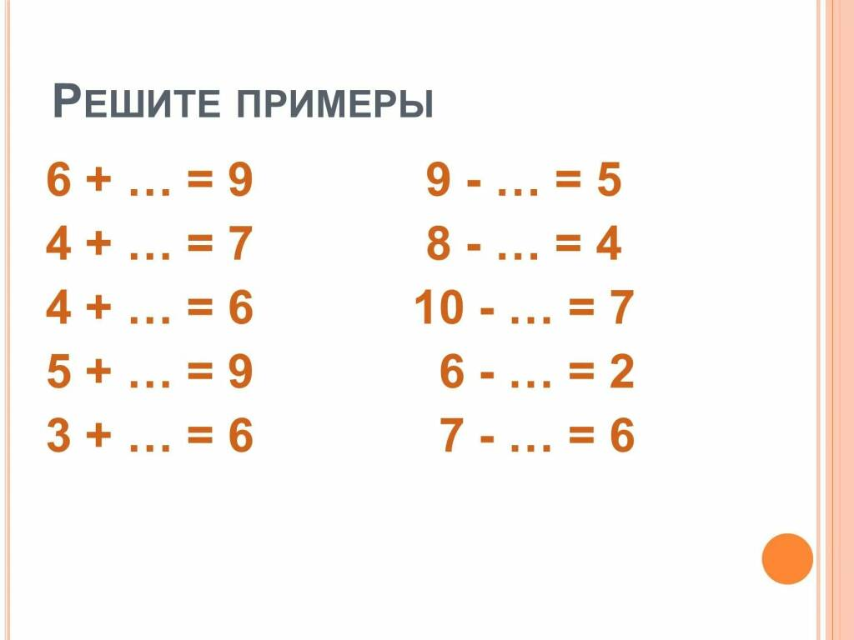

Молодцы, ребята!
Катится Колобок дальше и видит на пути большой пень.
-Давайте вместе с Колобком отдохнём и наберёмся сил.
Физминутка
Физминутка: КОЛОБОК
Колобок, колобок, тёплый и румяный. (наклоны вправо, влево)
Прыг да скок, прыг да скок, припустился наш дружок, (прыжки, бег на месте)
То направо повернул, то налево он свернул, (повороты направо и налево)
То с листочком закрутился, (поворот на 360 градусов)
то с бельчонком подружился. (приседание)

Покатился Колобок по дорожке. А навстречу ему Волк..
«Вот навстречу серый волк.
В колобках он знает толк.
-Колобок, колобок, я тебя съем.
-Не ешь меня, я тебе песенку спою.
- Не люблю я песен слушать. Лучше помоги мне задачу про зайцев решить. Поможешь- отпущу. Так и быть!
На солнечной полянке сидели 3 зайца, а к ним еже 5 прибежало. А потом 2 зайца ускакали в лес. Сколько зайцев осталось на поляне.
- Поможем, ребята, Колобку, а то его Волк съест.
Решение задачи.
Молодцы, ребята! Выручили Колобка!
Покатился Колобок дальше. А навстречу Медведь идет. И сам Колобку говорит: «Пошел я в лесную школу учиться. А примеры решать не умею. Помоги, а не то я тебя съем!
Давайте, ребята, поможем Колобку решить Мишкино домашнее задание.
- Какое число идет при счете перед числом 10?
- Какое число называют после числа 11?
- 10 уменьши на 2.
- к трем прибавь четыре.
-9 без 3.
- Первое слагаемое 6, второе слагаемое 3. Сумма?
- Найди сумму чисел 8 и 1.
- Какое число находится между числами 10 и 8?

Катится дальше. Вот навстречу лиса – рыжая плутовка.
Колобок ей приглянулся.
И задумала она съесть его.
-Не ешь меня, лиса.
- При одном условии:
Реши, мои хитрые задачки!

Шли 7 братьев, у каждого брата по одной сестре. Сколько шло человек? (8 человек)
У животного 2 правые ноги, 2 левые, 2 ноги спереди, 2 сзади. Сколько у него ног?
Сколько орехов в пустом стакане? (Ни сколько)
По морю плыли 9 акул. Они увидели косяк рыб и нырнули в глубину. Сколько плавало акул?
В вазе стояло 3 тюльпана и 7 нарциссов. Сколько тюльпанов стояло в вазе?
7 мальчиков расчистили по 1 дорожке в саду. Сколько дорожек расчистили мальчики?
На столе лежало 4 яблока. Одно из них разрезали пополам и положили на стол. Сколько яблок на столе? (4 яблока)
У бабушки Даши внучка Маша, кот Пушок, собака Дружок. Сколько у бабушки внуков?
Над рекой летели птицы: голубь, щука, 2 синицы, 2 стрижа и 5 угрей. Сколько птиц? Ответь скорей.
Горело 7 свечей. 2 свечи погасили. Сколько свечей осталось? (2.)
Двое пошли - 3 гвоздя нашли. Следом четверо пойдут - много ли гвоздей найдут? (Скорей всего ничего не найдут.)
Курица, стоящая на одной ноге, весит 2 кг. Сколько весит курица, стоящая на двух ногах? (2 кг)
Лисе понравилось, как вы работали, и она отпустила Колобка. А Колобок собрал всех героев вместе , и они решили:
-Будем жить дружно и помогать друг другу.
- Молодцы, ребята! Мы с вами спасли Колобка! И при этом сами многому научились.
Итог занятия .
В мире много сказок грустных и смешных
Нам нельзя без дружбы.
Пусть герои сказок
Дарят нам тепло.
Пусть добро навеки побеждает зло!

